管理体系审核记录表
过程与活动、  抽样计划 | 涉及  条款 | 受审核部门：主管领导/陪同人员 总经理 牛金燕 管代刘二涛、职业健康安全员工杨广友 | 判定
 |  | 审核员：余家龙 王慧霞（专家，因特殊原因未到现场远程微信支持） 审核时间：2022年7月7日
审核条款：
QMS :4.1组织及其环境;4.2相关方需求与期望;4.3确定体系范围;4.4体系及其过程;5.1领导作用与承诺;5.2方针;5.3组织的角色、职责和权限；6.1应对风险和机遇的措施；6.2目标及其实现的策划；7.1.1资源 总则； 9.1.3分析与评价；9.3管理评审；10.1改进 总则；
EMS:4.1组织及其环境;4.2相关方需求与期望;4.3确定体系范围;4.4体系;5.1领导作用与承诺;5.2方针;5.3组织的角色、职责和权限；6.1.1策划总则；6.2目标及其实现的策划；7.1资源;9.3管理评审；10.1改进 总则。
OHSMS:4.1组织及其环境;4.2相关方需求与期望;4.3确定体系范围;4.4体系;5.1领导作用与承诺;5.2方针;5.3组织的角色、职责和权限；6.1应对风险和机遇的措施；6.2目标及其实现的策划；7.1资源;9.3管理评审；10.1事件、不符合和纠正措施。
范围的确认，资质的确认，法律法规执行情况，投诉或事故/政府主管部门监督抽查情况，上次审核不符合的验证。
理解组织及其环境  总要求 | QEO4.1 | 该公司2013年5月注册，法人：牛金燕，总经理：牛金燕。  注册地址：河北省廊坊市霸州市煎茶铺镇南庄头村南  生产经营地址：河北省廊坊市霸州市煎茶铺镇南庄头村南  营业执照。环评批复、报告等符合要求，见附件。  认证范围为：  Q：课桌椅、餐桌椅、上下床、公寓床、文件柜、密集柜、排椅、办公桌、办公柜的生产  E：课桌椅、餐桌椅、上下床、公寓床、文件柜、密集柜、排椅、办公桌、办公柜的生产所涉及场所的相关环境管理活动  O：课桌椅、餐桌椅、上下床、公寓床、文件柜、密集柜、排椅、办公桌、办公柜的生产所涉及场所的相关职业健康安全管理活动  公司管理体系设置了办公室、业务部、质检部、生产部、财务部 公司人数：25人  总经理牛金燕介绍：霸州市三合众鑫家具有限责任公司是一家集销售和生产为一体的高新技术企业， 公司拥有一支充满活力、敢于创新、技术精湛的队伍。平均年龄不到三十五岁，全部拥有本部或大中专学历，36%以上具备专业技术职称，是一支充满朝气的生力军。我们的优势还在于：可以为客户提供量身订做的服务。一直以来公司以稳定的质量和灵活优质的服务，深受国内外客户的青睐。公司多款产品各项技术指标达到国际先进水平，性能价格比明显优于同类进口产品，已开始全面替代进口。产品在北京、江苏、广东、河南、河北、山东、湖北、福建、甘肃、内蒙古自治区和黑龙江等地得到了广泛的应用，并且部分产品已远销国外。不断进取、不断完善，力求让客户以最优惠的价格获取更优质的产品和更贴心的服务！  公司推行管理体系的目的就是提高公司市场准入。总经理及管理层确定与本公司管理目标和战略方向相关并影响实现管理体系预期结果的各种内部因素和外部因素（国际、国家、地区和当地的各种法律法规、技术、竞争、文化和社会因素等）。这些因素包括了需要考虑的正面和负面因素或条件。公司每年办公室根据由公司销售人员从市场、客户、网络等搜集到的信息并结合公司自身业务运作情况进行分析，通过分析对这些内部和外部因素的相关信息进行监视和评审以确保其充分和适宜。 | 符合
理解相关方的需求和期望 | QEO4.2 | 公司对这些相关方及其要求的相关信息进行监视和评审，以便于理解和持续满足相关方的需求和期望。  本公司考虑以下相关方：--顾客；--最终用户或受益人；股东；---外部供应商；--雇员及其他为组织工作者；--法律法规及监管机关；--地方社区团体；--非政府组织等。  本公司在建立质量、环境、职业健康安全管理体系时，考虑了相关方的要求，主要包括：  a）安全服务；  b）产品标识与防护；  c）产品质量；  d）运营成本；  e)确定相关方的有关需求和期望中哪些成为公司的合规义务；  公司明确风险和机遇事件的识别方法/途径、风险和机遇事件的评估方式、制定主要风险和机遇事件的应对措施的要求：公司全体员工的销售和服务质量意识比较强，驾驶员技能、安全意识强、监控手段健全，财务管理基本完善等。  对公司不利的内、外部因素有：目前企业规模小，同行业市场竞争激烈，产品销售市场的多样化、利润降低等。  公司通过业内展会、同行交流、座谈会、每周工作例会、QQ、微信等进行内外部沟通，并定期进行评审，形成会议记录。  抽查《风险和机遇评估分析表》，《内外部环境识别》 分析的内容及记录清晰。  公司确定的相关方有：教育局、教学设备有限公司、学校、员工、银行、外部供应商、政府机构及其他为组织工作者、法律法规及监管机关、非政府组织等。  理解员工诉求的形式为谈心、茶话会等；理解银行等相关方的形式主要为电话沟通、上门拜访等；  员工关注的主要问题有工资、待遇、晋升机制、福利等，供应商和合作伙伴关注的主要问题是稳定、持续地合作，互利双赢，建立友好关系，不发生环境安全事故、环保运输，固废排放。车辆尾气排放、符合法律法规等。  查见顾客需求和期望：质量满足顾客要求；准时交货；企业有建立质量/环境/安全管理体系并有效地运行等。对相关方的要求的监视和评审的方法多样，通过QQ和微信等现代通讯手段是常用的便捷而又高效。风险和机遇评估分析分析基本到位。 | 符合
确定管理体系的范围 | QEO 4.3  Q8.3不适合条款的确认 | 公司管理体系范围为：  Q：课桌椅、餐桌椅、上下床、公寓床、文件柜、密集柜、排椅、办公桌、办公柜的生产  E：课桌椅、餐桌椅、上下床、公寓床、文件柜、密集柜、排椅、办公桌、办公柜的生产所涉及场所的相关环境管理活动  O：课桌椅、餐桌椅、上下床、公寓床、文件柜、密集柜、排椅、办公桌、办公柜的生产所涉及场所的相关职业健康安全管理活动  不适用情况：质量管理体系Q8.3 产品和服务的设计和开发  本公司按照GB/T19001-2016标准要求及公司的实际情况编制。公司所产品生产及销售均按照国家标准、行业标准或顾客要求提供，不存在产品的设计和开发过程。故Q8.3条款不适用。Q8.3条款不适用的要求不影响组织确保其产品和服务合格的能力或责任，对增强顾客满意也不会产生任何影响。不适用说明较充分。外包情况：板件加工。公司识别的特殊过程：焊接、喷涂过程；识别关键过程：组装、焊接、喷涂过程。 | 符合
管理体系及其过程 | QEO4.4 | 该公司于2020年12月12日根据自身的实际情况和标准的要求组织人员编制了管理手册、程序文件、作业文件和记录表格，制定了管理方针和管理目标。实施了管理体系，通过对过程检测结果进行分析管理体系得以不断改进。负责人介绍管理体系运行以来效果不错管理有了一定的提高。每半年对管理目标完成情况进行统计分析，出示2022年1-6月份管理目标分解及完成情况记录。  与负责人交流：部门确定了满足与管理体系有关的客户及相关方的要求。  - 公司通过监视和评审有关相关方及其有关要求的信息，实现持续改进。覆盖了如供应商管理、产品生产及销售的全过程。  - 质量及使用的安全可靠性、服务的时效性等风险和市场开拓的机遇。  2. 应对风险的措施：  a) 通过供应商的选择和评定来控制风险，选择供应商时考核其资质及其提供合格产品和合格服务的能力，应与客户需求相匹配。  b)通过签订客户协议和供应商协议的条款把控风险。从各个方面确保产品的生产及销售质量，提高客户满意度，同时对风险采用DLEC分析方法控制。  3.识别进行产品的生产及销售风险及具体应对措施，采购的风险，严格供应商评审，选择合格供方，要求其销售能力和产品质量满足客户要求，并严格进行合格供方业绩评价。通过采购合同或协议与销售合同或协议的条款匹配来控制风险，产品经检验后交货来控制产品质量的风险。  4.通过对公司的生产及销售的风险、交付等风险控制，在具体操作过程中实施的相关的措施，实现了对整个供应链管理的风险控制，为客户提供更全面的产品的生产及销售服务。 | 符合
领导作用与承诺  --总则 | QEO  5.1 | 公司总经理牛金燕介绍主要管理承诺有：  1)对管理体系的有效性要承担责任；  2)建立公司的管理方针和目标并确保与公司的环境相适应，与公司战略方向保持一致以及方针在公司内得到沟通理解和有效实施；  3）确保管理体系要求融入公司的生产、采购、销售等各过程。  4）促进使用过程方法和机遇风险的思维。  5)建立合理的公司组织结构,确保管理体系所需资源能被获得；  6)建立良好的沟通机制，杜绝因沟通不当影响管理体系运行有效性；  7）确保管理体系实现其预期的结果；  8)促使员工积极参与，指导和支持他们为公司管理体系的有效性作出贡献；  9）推动公司改进和创新；  10)做好管理岗位的职责确定和任命适当的人员，公司内部公开发布管理者代表、安全事务代表、内审员等任命书，以支持其他管理人员在其负责领域担当其领导作用；  对全体员工进行了顾客关注焦点的宣传和培训，制定了公司的管理体系文件和管理方针、管理目标，并按体系文件规定进行了管理评审，目前该公司的管理体系职责和权限基本得到了落实。管理层通过制定方针和目标并通过会议、培训等形式要求员工理解企业的方针目标以及传达守法经营及达到顾客满意的质量意识的重要性并形成制度化，强调企业实施管理体系管理的重要性。作为总经理我确保资源提供充分并通过定期进行管理评审发现过程中存在的问题并加以改进，承诺基本有效。企业通过采取会议、培训等形式要求员工理解公司的方针和目标，以及遵守法律法规的重要性及顾客满意的重要性，并形成制度化，规定了定期检查落实的情况，并有具体要求。  管理承诺基本实现，没有出现违反顾客要求及产生环境、安全事故等事件的情况发生。 | 符合
以顾客为关注焦点 | Q5.1.2 | 总经理介绍其以顾客为关注焦点的领导作用和承诺，通过以下方面实现：  a) 确定、理解并持续满足顾客要求以及适用的法律法规要求；  b) 确定和应对能够影响产品、产品符合性以及增强顾客满意能力的风险和机遇；  c) 始终致力于增强顾客满意。  详见审核Q9.1.2条款记录。 | 符合
方针  制定方针  沟通方针 | QEO5.2 | 总经理介绍及查阅该公司管理方针，  质量:顾客满意，质量第一。  环境:遵守法规，预防污染。  安全:遵守法规，安全第一。  公司以质量、环境、职业健康安全标准为基础，结合公司实际特制定管理方针。与总经理进行交谈，总经理对方针内涵的理解较深刻。管理方针能为制定目管理标提供框架，管理方针基本符合标准的要求。  总经理介绍：公司采用会议、文件等手段保证管理方针为全体员工理解并落实到工作中。牛金燕总经理介绍管理评审时对方针的持续适宜性进行了评审，提供评审记录。具体见管理评审相关资料。  以上管理方针通过文件、培训等形式将公司管理方针传达给所有为公司工作或代表公司的人员，相关方也可通过办公室获取公司管理方针。 | 符合
组织的岗位、职责和权限 | QEO5.3 | 确定了部门、各岗位人员职责、权限和相互关系，并在公司内对各级员工进行了必要培训及传达。对从事与产品生产、销售有关的管理、执行和验证人员规定其职责、权限及其相互关系，以实现公司管理方针和管理目标。建立、实施和保持公司管理体系所需的过程。  公司总经理任命副总经理刘二涛兼管理体系的管理者代表，其职责和权限规定如下：  确保本公司管理体系所需的过程得到建立、实施和保持，代表总经理行使职权；  向最高管理者报告管理体系的运行、管理业绩情况以供评审，并提出管理体系改进方面的建议；确保在整个组织内提高满足顾客、相关方要求和适用法律法规要求的意识；组织落实公司管理体系的管理评审和内部审核；及时处理影响公司管理体系正常运行的有关问题；负责公司管理体系有关事宜的对外联络等。  询问管代刘二涛，对其承担的职责回答基本清楚。及介绍在体系运行中的一些包括文件编制、体系策划、内审、环境因素、危险源识别/控制所承担的责任及相关工作。 | 符合
应对风险和机遇的措施 | QEO6.1 | 制定《风险和机遇的应对控制程序》  1.外部因素主要有：a)社会和文化、政治、法律、监管、金融、技术、经济、自然环境和竞争环境；b)影响公司管理目标的主要驱动和趋势；c)与外部利益相关者的价值观的关系。如国家政策、标准、法律法规及其他要求的变动等；  2.内部因素包括：a)组织机构，角色和责任；b)政策、目标、实现目标的战略；c)能力、资源和知识（资本、时间、人、能力、流程、系统和技术等）；d)内部利益相关者的价值观与组织文化之间的关系；e)信息系统、信息流和决策流程；f)合同关系的形成和范围。  3.在策划管理体系时考虑了风险和机遇以及相应的应对措施，制定了《风险和机遇的应对控制程序》，明确风险和机遇事件的识别方法/途径、风险和机遇事件的评估方式、制定主要风险和机遇事件的应对措施的要求、评价这些措施有效性的方法。  提供“风险和机遇评估分析表”，按照公司产品的生产及销售等过程/部门对风险和机遇进行了评价识别，并制定应对措施。如外部因素、管理体系策划过程、顾客关系管理过程订单管理过程、外部提供的过程、生产和服务提供控制和验证过程、力资源管理过程、文件化信息管理过程、分析、评价与改进过程等。应急管理过程人员管理过程中出现的岗位人员突然离岗多人；员工能力、不能满足岗位需求；员工思想波动，工作不安心等风险等内容。  采取措施是：管理层确定组织机构方针、目标（指标）、方案管理程序、与顾客有关的过程控制程序/制定目标、顾客满意度测量控制程序/制定目标、供方评定和选择控制程序/采购控制程序/制定目标、产品的监视和测量控制程序/制定目标、运行控制程序/制定目标、产品的监视和测量控制程序/制定目标、过程控制程序/制定控制计划、爆炸、噪声、粉尘、废气、废水污染、火灾防治控制程序、环境监测和测量控制程序/制定目标、固体废弃物污染防治控制程序、环境监测和测量控制程序/制定目标、环境信息沟通控制程序、资源、能源节约控制程序/制定目标、应急准备与响应控制程序、应急预案/人员培训、制定目标等。  评审人员：牛金燕、杨广友等。2022年01月05日。  风险机遇识别基本充分，应对风险和机遇的措施基本适宜。 | 符合
管理目标及其实现的策划 | QEO6.2 | 公司对管理体系所需的相关职能、层次和过程设定管理目标。  公司2022年QEO管理目标是：  质量、环境、职业健康安全目标 考核（2022年1-6月份）  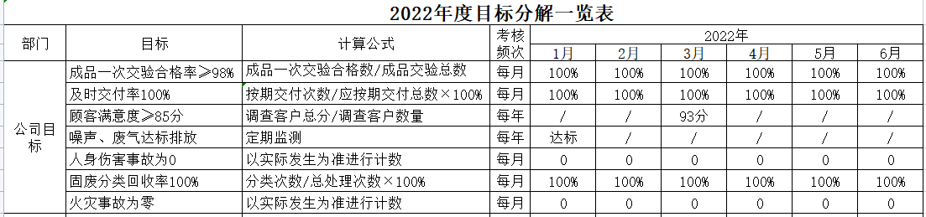  目标可测量，与公司QEO管理方针一致。  管理者代表刘二涛介绍：公司规定每季度/半年由办公室按公司管理目标考核要求统计考核公司管理目标完成情况，提交管理评审会议。查到体系建立以来公司QEO管理目标完成情况，各项目标均已完成，查到2022年1月-6月目标统计表 编制：杨刘心 审核:牛金燕 日期：2022年7月1日  针对重要环境因素、不可接受风险制订了管理方案并予以实施，基本有效，各部门目标考核详见部门条款审核记录。 | 符合
变更的策划 | Q6.3 | 总经理牛金燕介绍：公司确定需要对管理体系进行变更时，应经策划并系统的实施。公司应考虑：  a) 变更目的及其潜在后果；b) 管理体系的完整性；c) 资源的可获得性；d) 责任和权限的分配与再分配。  总经理牛金燕介绍：公司目前QEO管理体系运行良好，对管理体系暂无变更的需求。 | 符合
资源、总则 | QEO7.1.1 | 查公司配备了必要的人力资源，基础设施、产品生产销售相关的办公/运输设备、规范类文件/标准、资金等必要的资源，能够持续满足顾客需求和管理体系改进的需要。 | 符合
分析与评价 | Q9.1.3 | 公司数据包括：产品生产、采购、销售运行状况、管理体系运行、顾客满意、供方等过程的数据分析。  查自公司管理体系运行以来，已经进行搜集信息和数据的活动：管理目标考核、顾客满意度调查、供方的交付和质量、环境、职业健康安全运行情况等的简单分析。  统计技术查到：调查表用于顾客满意度调查；用于供方调查、评价和选择；用于市场调查。  数据分析须加强，已沟通。  公司通过对管理目标的状态评价产品和服务的符合性良好；对顾客满意度评价为达到目标要求；外部供方按时交付和质量经分析均满足要求，绩效良好。通过内审评审公司管理体系的策划已有效实施；通过管理评审评价公司应对风险和机遇所采取措施有效，管理体系有效、绩效良好，评价出管理体系改进的需求有进一步提高顾客满意度。  信息和数据分析、评价情况见各相关过程的审核记录。 | 符合
管理评审 | QEO9.3 | 总经理介绍及提供：  1.管理评审计划，评审时间：2022年4月16日（上次审核时间2021年4月21日符合要求）， 评审方式：会议评审，参加人员包括公司总经理、管理者代表、各部门负责人，计划中明确了管理评审内容和资料准备要求。管理评审计划编制：樊亚南 审核：杨刘心 ，批准：牛金燕 时间：2022年4月10日。  2.管理评审会议记录  按管理计划的时间实施了管理评审。管理评审输入：QEO管理方针、目标的适宜行和实现情况；管理体系的符合性；内审结果；内外部环境分析及风险应对措施的落实情况；纠正预防措施及持续改进能力；重要环境因素和不可接受风险控制及效果；合规性评价；可能影响管理体系的变更；质量事故、顾客满意度；改进建议等；  3.管理评审报告，  管理评审结论：公司各部门基本按照管理体系标准要求实施已初步取得良好的效果。公司QEO方针、目标及管理方案、管理体系文件、质量、环境、职业健康安全控制等符合公司目前发展状况，所配备的各类资源基本满足管理体系要求。公司质量、环境、职业健康安全管理体系基本是充分、有效和适宜的。  改进计划：  加强公司员工安全生产教育。查到培训记录表 2022年04月16日，参加人员;生产部人员。 | 符合
总则 | QEO 10.1 | 总经理介绍：综合全部审核证据认为公司管理体系方针、目标、内部审核、管理评审、不合格和纠正措施各项要求得到落实，相关管理活动得到有效开展，体现了持续改进的要求及改进产品和产品来满足未来的需要和期望。考虑了分析、评价结果及管理评审的输出，并确定了对存在应关注的持续改进的需求和机遇。  ——具体事实可见办公室审核10.2条款记录。 | 符合
范围的确认，资质的确认，法律法规执行情况，投诉或事故/政府主管部门监督抽查情况，上次审核不符合的验证。 |  | 经与企业确认，范围没有变化。  审核范围：  Q：课桌椅、餐桌椅、上下床、公寓床、文件柜、密集柜、排椅、办公桌、办公柜的生产  E：课桌椅、餐桌椅、上下床、公寓床、文件柜、密集柜、排椅、办公桌、办公柜的生产所涉及场所的相关环境管理活动  O：课桌椅、餐桌椅、上下床、公寓床、文件柜、密集柜、排椅、办公桌、办公柜的生产所涉及场所的相关职业健康安全管理活动  近一年没有国家/地方抽查情况。也没有相关行政主管部门的检查处罚，在现场审核也未发现检查处罚、相关方投诉等情况。  上次审核不符合的验证：  不符合事实描述：未提供叉车检验合格证书，经本次验证，已完成整改，整改有效。

说明：不符合标注N

管理体系审核记录表
过程与活动、  抽样计划 | 涉及  条款 | 受审核部门：办公室 主管领导/陪同人员：刘二涛 陪同人员：李兰兰 | 判定
 |  | 审核员：余家龙 王慧霞（专家，因特殊原因未到现场远程微信支持） 审核时间：2022年7月8日
审核条款：
QMS :5.3岗位/职责 /权限；6.2质量目标及其实现的策划；6.3变更的策划；7.2能力；9.1.1监测、分析和评价总则；9.2内部审核；10.2不合格和纠正措施；10.3持续改进
EMS: 5.3组织的角色、职责和权限;6.1.2环境因素；6.1.3合规义务；6.2目标及其达成的策划；7.2能力；8.1运行策划和控制；8.2应急准备和响应；9.1.1监测、分析和评估总则；9.1.2符合性评估；9.2内部审核；10.2不符合和纠正措施；10.3持续改进
OHSMS:5.3组织的角色、职责和权限；6.1.2危险源辨识和职业安全风险评价；6.1.3法律法规要求和其他要求；6.2目标及其实现的策划；7.2能力；8.1运行策划和控制；8.2应急准备和响应；9.1监视、测量、分析和评价；9.1.2法律法规要求和其他要求的合规性评价；9.2内部审核；10.2事件、不符合和纠正措施；10.3持续改进。
组织的岗位、职责和权限 | QEO5.3 | 该部门主要负责公司管理 体系文件、资料、记录及外来文件的归档管理；制定公司人力发展规划，确保公司人力资源；制定公司员工有关培训计划并落实；公司人员业绩考评工作；进行运行控制检查；管理体系和标准的宣贯工作；收集、分发和宣贯国家有关的法律、法规；组织、实施公司内、外质量、环境、职业健康安全体系审核，纠正并控制管理体系实施过程中的不合格项，参与管理评审；及时与环保主管部门交流，跟踪项目相关的最新环保要求；本部门的环境因素、危险源的识别评价和控制。  与办公室负责人沟通，描述的职责和权限与一体化管理体系的职能分配表基本一致。 | 符合
管理目标及其实现的策划 | QEO6.2 | 公司QEO管理目标有：公司对管理体系所需的相关职能、层次和过程设定管理目标。  查到办公室质量、环境、职业健康安全目标 考核结果  1、文件准确发放率100%（在使用处可获得有效版本）。 100%  2、培训计划完成率100% 100%  3、固体废弃物回收率100% 0  4、火灾事故发生率为零。 0  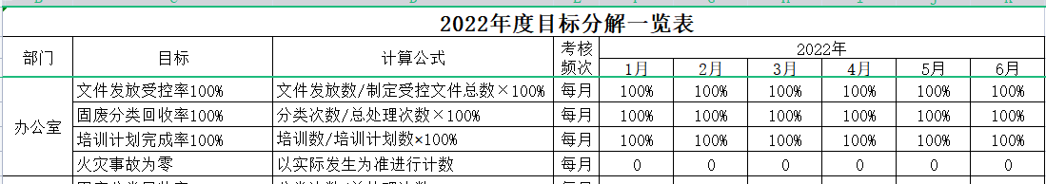目标可测量，与公司QEO管理方针一致。 | 符合
能力 | QEO7.2 | 公司对各岗位能力规定的要求包括了专业技能、岗位资格、能力、工作经验等。提供《主要任职岗位要求》主要对公司各部门负责人及员工能力要求分别从年龄、教育程度、经验、经历、技能要求等方面进行了规定，定期进行评价，根据结果采取措施，通常是培训。  查看2022年培训计划共涉及体系文件培训、法律法规培训、内审员培训等9项。  审批：牛金燕 编制：杨刘心 日期：2022.1.5  抽查《培训记录》：  1、2022年3月3日对应急预案培训及消防火灾演习消防知识培训进行了培训。培训学时：3学时 培训老师：李兰兰，参加人员：杨广友、王艳朋、樊亚南、张鑫宇、乔斌、李桂英、李兰兰、杨广友、包志伟、杨秀华、王典林、刘建柱、李金华、付永新。  通过问答对理解情况进行考核，考核结果：全部通过，评价人：李兰兰 记录人：樊亚南。  2、2022年4月27日对各部门环境因素、危险源识别培训。培训教师：李兰兰 参加人员：杨广友、王艳朋、樊亚南、张鑫宇、乔斌。培训学时：4学时 考核结果：全部通过，评价人：李兰兰 记录人：樊亚南。  ......  抽查人员资质情况：  抽查特种设备持证人员;  刘二涛 作业项目 电工 证号：见附件 有效期：2024.5.15  马荣荛 焊接与热切割 证号：见附件 有效期：2023.06.19  史俊杰 焊接与热切割 证号：见附件 有效期：2024.01.09  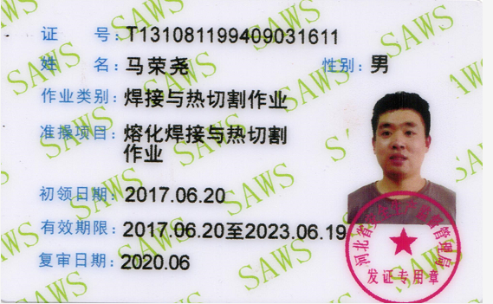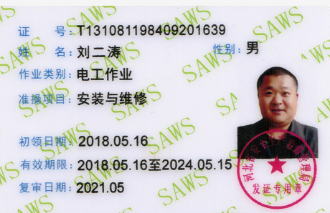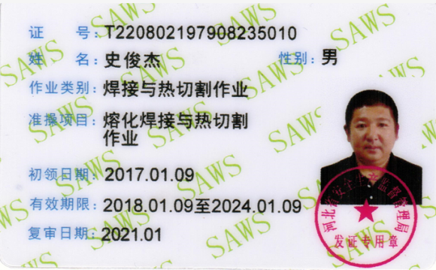  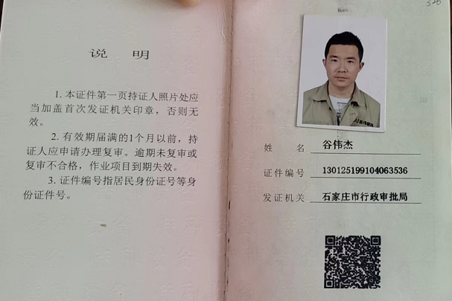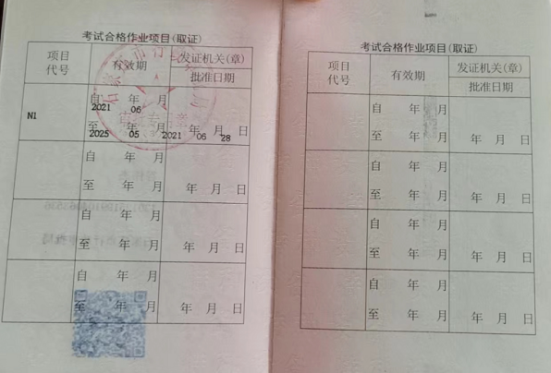 | 符合
绩效 总则 | Q9.1.1 | 办公室对管理体系的过程能力进行监视和测量，通过内审对管理体系运行的符合性和有效性进行监测，结论管理体系总体运行有效。详见审核9.2条款；通过管理评审对管理体系的充分性、有效性和适宜性作了肯定的评价。详见审核9.2条款记录；通过目标考评，监测管理体系运行的有效性，提供了2022年上半年的目标完成情况，公司及各部门的管理目标均能完成。 | 符合
内部审核 | QEO9.2 | 由管理者代表刘二涛组织内部审核，一般每年进行一次内部审核，时间间隔不超过12个月，抽查最近一次的内部审核情况：  年度审核计划：提供《内部审核实施计划》，其内容已包括了审核目的、范围、准则、审核方法、日期  计划编制：办公室. 审批/日期：牛金燕 2022年3月10日 审核时间：2022年3月15日-16日（上次审核时间2021年3月20-21日，符合要求）  审核目的：验证质量、环境、职业健康安全管理体系对标准的符合性及实施的有效性和充分性，持续改进管理体系。  审核依据：GB/T19001-2016、GB/T24001-2016、GB/T45001-2020的标准、体系文件、顾客要求、相关法律法规等。内部审核实施：组长：杨刘心 审核组成员：王艳朋  - 审核时间 2022年3月15日-16日，共2天。  - 审核日程安排见附件  审核按计划进行，经询问查2名内审员经内部培训合格，培训教师：咨询师 内审员能力尚可。  审核计划已考虑到互查的公正性，无审核员审核本部门的工作，计划内容涉及各部门，条款覆盖整个体系。  提供了内部审核检查证据，其中包括对总经理/管理者代表、办公室、业务部等部门的审核记录，条款与策划一致，记录真实、完整。  本次内审发现1个一般不符合项，不符合Q9.1.2针对这1个不合格，公司需重视内审的有效性，已交流。责任部门已分析了原因并采取了纠正措施，按要求进行了整改，最后内审员进行了验证，纠正措施实施有效。  内部审核结论：提供了《内部审核报告》，对现场审核进行了综述，对质量、环境和职业健康安全管理体系进行了符合性的综合评价，最后结论为：公司的质量、环境、职业健康安全管理体系基本符合标准要求，管理体系运行有效。  查公司内部审核的资料基本完整。 | 符合
不合格和纠正措施 | QEO10.2 | 负责人介绍公司在运行过程中对发现的不合格都会采取纠正、纠正措施以防止不合格或不符合再次发生，同时也会举一反三地看待其他部门或类似过程，采取预防措施以防止发生不合格或不符合。 公司对内审时发现的不符合项进行了原因分析、纠正措施和验证，详见管理层9.2审核记录。  公司对纠正及预防措施的管理基本符合要求。 | 符合
持续改进 | QEO 10.3 | 总经理介绍：公司组织确定并选择改进机会，采取必要措施，满足顾客要求和增强顾客满意。  包括：  a) 改进产品或服务，以满足要求并关注未来的需求和期望；  b) 纠正或减少不利影响；  c) 改进管理体系绩效和有效性。  对以下方面所需的监视、测量、分析和改进过程进行策划和实施：  1.证实产品生产和和销售满足规定的要求；  2.确保管理体系的符合性；  3.持续改进管理体系的有效性。  根据不同过程、不同产品和不同要求，采取不同的方法进行监视、测量和分析。  公司利用管理方针、目标、内审和外审、数据分析、纠正和预防措施以及管理评审，识别任何改进的机会，持续改进管理体系的适宜性、充分性和有效性。详见相关条款审核记录。 | 符合
环境因素/危险源 | EO6.1.2 | 查有：《环境因素识别与评价控制程序》、《危险源辩识风险评价控制程序》。  办公室按照办公区域及服务过程对环境因素、危险源进行了辨识，辨识时考虑了三种时态，过去、现在和将来，三种状态，正常、异常和紧急。  查到《环境因素识别评价一览表》，编制：办公室、审核：刘二涛 批准：牛金燕 2022年01月05日  公司识别了本部门在办公、生产、检验、销售等各有关过程的环境因素，包括日光灯更换、电脑使用用电消耗、办公纸张消耗、不合格品排放等环境因素。  经评价涉及部门有2项重要环境因素：火灾发生、固废排放。  控制措施：固废分类存放、垃圾等由办公室负责按规定处置，日常监督检查和培训教育，消防配备有消防器材等措施  查到《危险源识别及风险评价表》，识别了办公过程的电脑、复印辐射、办公电器漏电触电、检验活动过程中的玻璃仪器划伤等危险源。  经评价涉及部门的不可接受危险源：火灾和触电事故的发生。  危险源控制执行管理方案、配备消防器材、个体防护、日常检查、日常培训教育等运行控制措施。  部门识别和评价基本充分，符合规定要求。 | 符合
合规义务 | EO：6.1.3 | 建立实施了《法律、法规和其他要求识别管理程序》。  查《法律法规清单(环境、职业健康安全）》，共识别相关法律法规环境：47项；  批准： 牛金燕 审核：刘二涛 编制：办公室  其中包括：《河北省消防条例》、《河北省固体废物污染环境防治条例》、《河北省劳动保障监察条例》、《中华人民共和国环境保护法》、《中华人民共和国固体废弃物污染环境防治法》、《中华人民共和国水污染防治法》、《中华人民共和国安全生产法》、《中华人民共和国妇女权益保障法》、《中华人民共和国职业病防治法》、《工伤保险条例》等。已识别法律法规及其它要求的适用条款，能与环境因素、危险源相对应。办公室根据需要随时网上获取、识别更新，并通过培训、宣传、会议等形式传达给员工和相关方，各部门如有需要随时到办公室查阅。  查见：部分法律法规如《中华人民共和国工会法》《中华人民共和国环境噪声污染防治法》等未进行及时更新 | N
运行控制 | EO8.1 （8.1.2/8.1.3） | 公司制定实施了《消防安全管理程序》、《环境保护管理办法》、《固体废弃物控制程序》、《能源资源管理程序》、《节约能源资源管理办法》、《仓库管理制度》、《劳保、消防用品管理办法》、《火灾应急响应规范》、《职工安全守则》等环境与安全管理制度。  公司销售的产品，以上全部由供方提供产品，均有合格证或检验报告。  产品的检验采取现场查验合格证、外观、数量、包装的方式进行。现场检验时检验员严格遵守公司的规章制度，尽量采取大箱换小箱的方式节约使用包装物。  检验时注意滑倒、碰伤、砸伤，合格品回用，不合格品退货处理。  查《废弃物处置统计表》，部门办公产生的废纸、采购产品的废旧包装物等废弃物，处理办法：集中卖给回收站；危废（灯管）分类存放，硒鼓墨盒回收交办公耗材公司折价回收。  现场巡视办公区域灭火器正常，电线、电气插座完整，未见隐患。  办公纸张采取双面打印，人走灯灭，定期检查水管跑冒滴漏。  办公室主任介绍：在采购日常管理工作中保障用于安全、环保方面的费用足额、及时筹措到位。确保在劳保用品的购置、安全生产的物资准备、健康体检方面提供资金保障；公司按月为员工办理了法规要求的五险，未发生欠缴情况。员工工资、补贴亦未发生拖欠现象。  查企业为员工缴纳保险情况：  抽查到：抽查到：2022年1月以来公司安全环境资金投入明细涉及（养老保险、医疗保险、工伤保险、消防器材、员工体检、失业保险等）总计投入金额：35000 统计人：乔斌；符合。  办公室主任介绍及现场查看：公司位于河北省廊坊市霸州市煎茶铺镇南庄头村南，项目占地面积2421m2，  办公楼为3层结构，公司无食堂，无员工住宿。员工均是住在企业附近，午餐员工回家用餐。在河北及石家庄新冠脑炎疫情控制期间，外来人员必须进行登记以及手接受门岗人员的基本信息询问，测量体温合格后，扫码合格后方可进入厂区。现场标识有一人一卡及外来人员登记等温馨提示。  办公室主任介绍：公司对非公司人员谢绝入内，有工作联络人员需通过电话、微信等进行沟通。本公司人员工作距离要求在2.米以外，在公司门前设置清洁桌，每天对公司环境常接触的座椅、键盘等常接触部位进行消毒液清洁，发现体温高于37.2℃人员立即向社区报告处理，现场配备有体温测试仪和体温测试记录表。  抽查到公司制定了公司复工复产疫情防控工作方案，部门运行控制能结合产品生命周期方法，基本有效。 | 符合
应急预案管理 | EO8.2 | 应急准备与相应活动的演练及对预案可行性的评价  编制了《应急准备和响应控制程序》，确定的紧急情况有：火灾、触电、人身伤害等。提供了应急预案，其中包括目的、适用范围、职责、应急处理细则、演习、必备资料等，相关内容基本充分。  高空坠落演习：演练地点：1号仓  应急设施配置：在办公场所内、仓库内均配备了灭火器等消防设施，状态良好。  查2022年3月11日，公司办公室组织了消防演练。  演练的内容是发生火情，公司领导按照“应急预案”规定的情况进行灭火。  现场演练情况如下：  演练记录： 演练时间 2022.3.11 演练地点 场门口空旷处  一. 15:30办公区域电器短路引发火灾；  二、应急处理程序：  1）、15:30着火点部位的人员立即组织在场人员，利用该区域所配备的灭火器等灭火器械进行灭火自救。  2）、同时起火部位岗位人员向报警人员报告了火情；  3）、15:35分报警人员向当地消防部门报119火警。报警时具体报告了起火单位、具体地址、起火性质、部位、起火时间、报警人姓名、电话。  4）、15:36应急领导小组根据现场情况由总指挥下达启动应急预案命令。  5）、15:40—15：55分应急领导小组下达应急预案命令后应急疏散组负责立即组织人员按规定路线疏散：  办公区应急疏散路线：应急小组组织公司所有人员从安全出口疏散；  应急疏散过程中假设现场或安全通道有浓烟笼罩或空气中弥漫有毒物质要求现场人员按要求匍匐前进，前进过程中用发放的湿毛巾或现场想办法迅速蘸湿衣物捂住口、鼻，减少烟尘和有毒物质的吸入，有组织、有秩序的选择最佳路径、快速、安全、的疏散到安全地带。  在疏散过程中假设有人员摔伤、晕迷、烧伤等情况（设置了5人）由救护组协助伤者或抬、背受伤者撤离到规定的安全地带，并对伤员进行紧急救护演示，同时拔打了120急救电话。撤离过程中及时将紧急救护信息传递给信息联络组。  6）、应急领导小组下达应急预案命令后，财务部立即对现金及账目进行安全处理，迅速处理完毕后15：35分随应救护组人员组按规定路线撤离现场。  7）、救护组组织现场人员疏散工作，同时在应急处理过程中宣传、鼓励促使现场人员思想稳定，确保不发生秩序混乱和骚乱现象。  8）、16：00所有人员撤离到安全地点，由救护组组负责进行现场点名，确保所有参加演练人员都撤离到规定安全现场。  9）、16：10-16：40分在应急总指挥的指挥下进行现场清理。  10）由应急组长宣布本次应急演练结束。应急准备及响应程序符合实际、内容充分、规定有效，经评审无需修定。 | 符合
监视、测量、分析和评价 | EO：9.1.1 | 公司编制《绩效测量和监视程序》，部门通过月度巡查考核对各部门进行监控。  - 查“质量、环境和职业健康安全目标指标考核表”，2022年1月-6月办公室对质量、环境、职业健康安全目标完成情况进行了检测，QEO 目标已完成。  - 抽查到“管理方案检测表”对管理方案完成情况进行了检查，18项措施已完成，抽查到检查日期2022年3月、4月等记录。  - 提供《环境安全管理检查记录》，每月对各部门进行环境安全事项的例行检查，检查项目包括资源能源使用、固体废弃物管理、污水控制、噪声控制、消防设施管理、管理方案控制等13项。  抽查每月对生产区域的检查记录检查，检查结果：未发现问题检查人：王艳朋。  4、办公室提供涉及环境/职业健康安全职业病在岗工作人员体检的报告。抽查体检人员：史俊杰（焊接 焊烟）、马壮（焊接 焊烟）的体检报告，检测结论：未见异常。体检医院：霸州市第三医院 2022年4月27日。  5、查到环境监测报告（废气、厂界环境噪声）采样日期：2022年2月23日 检测单位：河北润利环境检测技术服务有限公司 报告编号：HBRL-202202020 报告出具日期：2021年2月26日,具体见附件。 | 符合
合规性评价 | EO:  9.1.2 | 公司制定了：《合规性评价控制程序》，  提供《环境法律法规合规性评价表》，经对公司适用的法律法规和其他适用要求进行了评价，全部符合要求。评价结果表明，公司废弃物的排放符合国家法律法规要求，未发生环境事故; 公司、生产经营活动符合国家环保、职业健康安全等法律法规要求。  提供《职业康健安全法律法规符合性评价表》，经对公司适用的法律法规和其他要求进行了评价，评价结果全部符合要求。以上评价人：牛金燕、刘二涛、王艳朋等  日期： 2022年1月5日。  查到《法律法规合规性评价报告》，2022年1月7日。由公司总经理主持。管理者代表任组长，公司内审员及部门有关人员成立的评价小组，在对生产车间文明生产与公司办公区域办公环境进行全面检查的基础上，对照环境法规的要求，对车间生产过程，公司办公区域的环境管理状况进行评价。评价内容主要为：污水排放、节约用水、噪声排放、粉尘及固体废弃物的控制情况进行了全面了解。  在进行环境评价的同时，对职业健康安全方面进行了评价，评价结果没有发现安全事故，遵守职业健康安全相关的法律法规。在产品质量方面，严格按国家标准规范执行，没有出现质量事故，得到了顾客的好评。  公司决定在生产过程中，加大力度，严格车间现场的环境管理，做到文明生产，让社会满意，提升公司的整体形象。  评审结论：从本年度检查的结果来看，我公司没有违反国家法律、法规及相关标准，能严格遵守国家有关环境和职业健康安全管理方面的相关规定，密切关注法律法规的变化，并适时调整，严格按体系标准执行。未发生重大安全生产事故，无环境污染事件发生，未发生尘肺病、传染病及其他卫生防疫问题事件，无个人或单位投诉。执行结果是有效的。对公司的环保意识和环境管理水平的提高起到了明显的促进作用。编制 办公室 审核人 刘二涛 批准人 牛金燕 | 符合

说明：不符合标注N

管理体系审核记录表
过程与活动、  抽样计划 | 涉及  条款 | 受审核部门：业务部 主管领导：樊亚南 陪同人员：樊亚南 | 判定
 |  | 审核员：余家龙 王慧霞（专家，因特殊原因未到现场远程微信支持） 审核时间：2022.7.7
审核条款：
QMS :5.3岗位/职责 /权限；6.2质量目标及其实现的策划；8.2产品和服务的要求；8.4外部提供供方的控制；9.1.2顾客满意；
EMS:5.3组织的角色、职责和权限、6.1.2环境因素；6.2目标及其达成的策划；8.1运行策划和控制；8.2应急准备和响应
OHSMS:5.3组织的角色、职责和权限；6.1.2危险源辨识和职业安全风险评价；6.2目标及其实现的策划；8.1运行策划和控制；8.2应急准备和响应；
组织的岗位职责和权限 | QEO5.3 | 该部门职责主要负责公司原材料采购、销售等工作的控制以及采购过程的控制及相应环境和职业健康安全的运行控制。通过手册形式颁布实施。个人岗位职责权限已通过公司制度形式下发实施。  与部门负责人沟通，口述的部门及个人职责和权限与公司文件描述的基本一致。 | 符合
目标及其实现的策划总要求 | QEO6.2 | 本部门分解QEO质量目标有：  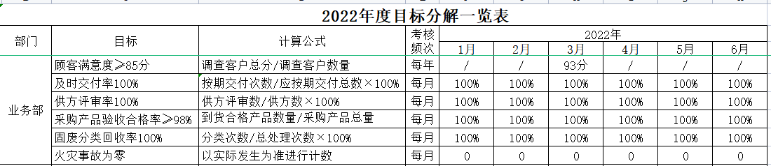  - 顾客满意度≥90分 93分  2、及时交付率100% 100%  3、供方评审率100% 100%  4、采购产品验收合格率≥95% 100%  5、固体废弃物回收率 100%— 100%  6、火灾事故为零 0  提供《目标考核表》，目标基本可量化可测量。最近一次考核2022年7月1日考核情况，业务部管理目标均已完成。考核人：樊亚南， | 符合
产品和服务的要求 | Q8.2 | 业务部通过和客户电话联系、上门回访、邮箱联系等方式进行生产宣传，向顾客介绍生产，回答顾客的咨询，让顾客了解公司及生产情况。业务部负责就合同或订单的处理，合同的评审，向顾客提供符合要求的生产。每年向顾客发放满意度调查表或QQ\微信等网络形式了解顾客的需求和期望。  公司编制的管理手册中，规定了与生产有关要求的确定、评审以及更改的职责和工作流程要求。顾客明确规定的要求即有生产本身的质量要求，也包括后续活动的要求。顾客没有明确规定但预期或规定用途所必要的要求及有关的法律法规的要求。  公司承接业务的方式主要是：通过与顾客签订合同，公司按顾客要求组织生产，并以手机、微信等方式进行沟通、确认。  公司生产品种基本已成熟，业务部部等相关部门签字提交总经理签字 审核后直接在合同上签字即完成合同评审，特殊合同需相关部门人员一起评审。目前承接的合同都是常规合同与框架合同。  1、2021.8.13与廊坊市第一小学签订的销售讲桌、办公椅、办公桌、文件柜、学生课桌椅、会议桌、会议椅、沙发、茶几、茶水柜、储物柜等产品合同，合同规定了质量检验、付款方式、违约责任等条款，要求明确，合同评审时间2021年8月12日，评审人：樊亚南、王艳朋、乔斌。  2、2022年4月16日与梁山京师华宇教育发展有限公司签订上下床、餐桌椅、书架、阅览桌、阅览椅等产品销售合同，合同规定了质量检验、交付时间、付款方式、违约责任等条款，要求明确，合同评审时间2022年4月15日。合同评审人：樊亚南、王艳朋、乔斌。  3、2022年6月3日与赤峰市松山区教育局签订销售课座椅等产品的销售合同，合同规定了质量检验、交付时间、付款方式、违约责任等条款，要求明确，合同评审时间：2022年6月2日评审人：樊亚南、王艳朋、乔斌。  以上合同均已实施。  与顾客的沟通由业务部负责沟通通过手机、传真、微信等直接与客户保持日常联系，其内容包括：特殊要求、价格、后续生产、售后服务等。  公司暂无合同变更情况发生。  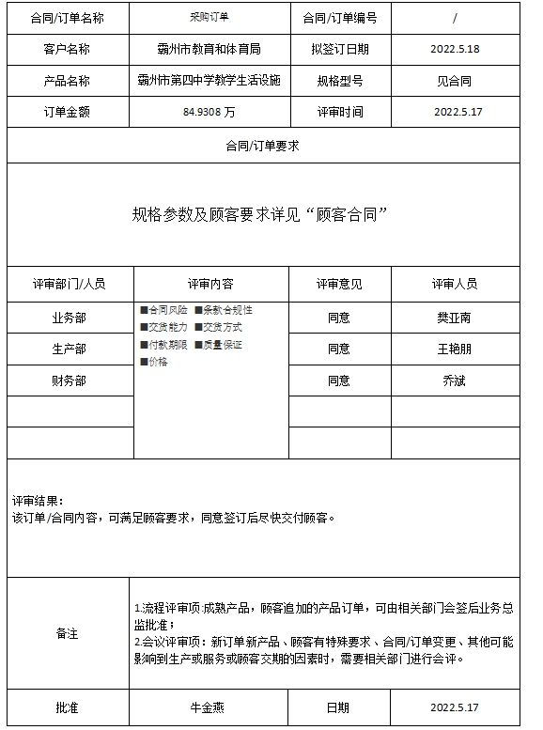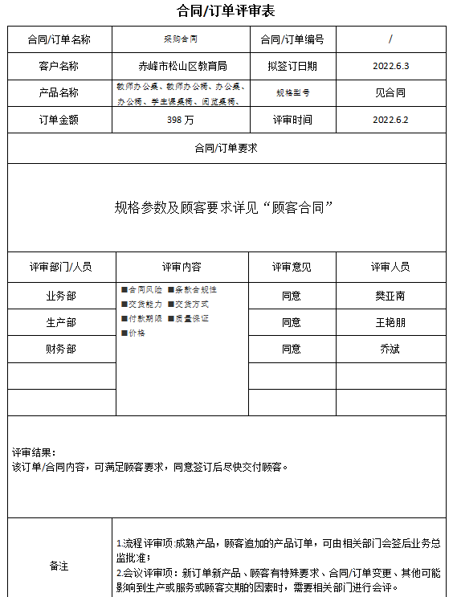 | 符合
外部提供的过程、产品和服务的控制  采购 | Q8.4 | 该公司规定了供方选择和评定的方法、职责、要求和流程，明确了在下列情况下，组织应确定对外部提供的过程、生产和生产实施的控制：a) 外部供方的过程、生产和生产构成组织自身的生产和生产的一部分；b) 外部供方替组织直接将生产和生产提供给顾客；c) 组织决定由外部供方提供过程或部分过程。公司另外还编制了《供方质量管理制度》，明确了基于外部供方提供所要求的过程、生产或生产的能力，确定外部供方的评价、选择、绩效监视。  公司采购的原材料为钢板、钢管、木板、刨花板、五金件等。  已编制形成《合格供方名录》共9家：  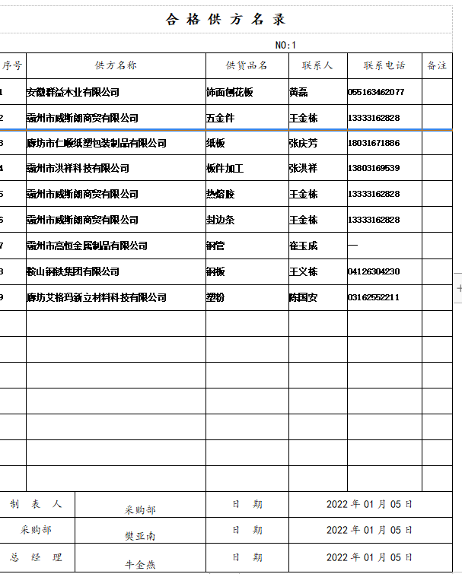  制表人：樊亚南 批准： 牛金燕 日期：2022年1月5日  查供方评价情况：  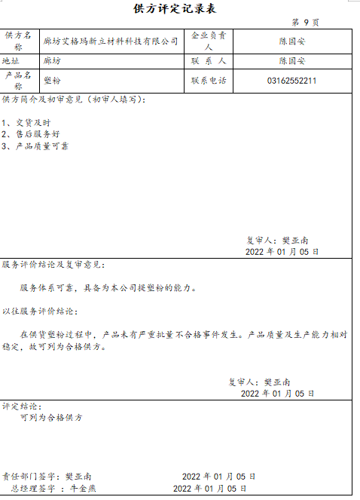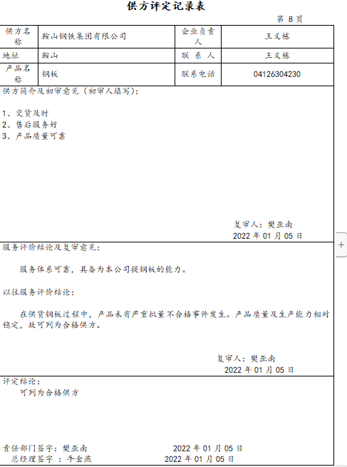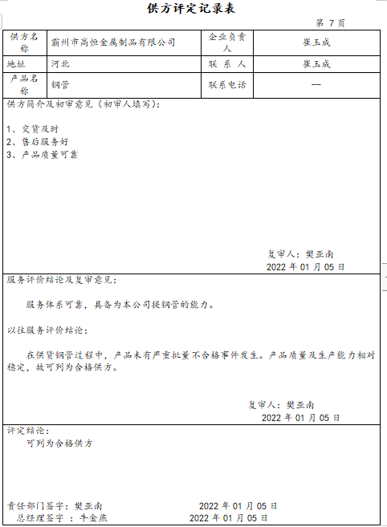  查供方评价记录：安徽群益木业有限公司（饰面刨花板）  2022年1月5日进行供方的评价，形成《合格供方评定记录表》一份，对资质、生产质量、价格、信誉、第三方认证等内容进行评定。该供方长期公司合作，公司对其产品质量、交货期等充分信任。结论为：同意列入合格供方。评价人：樊亚南 批准人：牛金燕。2022年1月5日  查供方评价记录：霸州市洪祥科技有限公司：（板件加工）  2022年1月5日进行供方的评价，形成《合格供方评定记录表》一份，对产品质量、价格、信誉等内容进行评定。结论为：同意列入合格供方。评价人：樊亚南 批准人：牛金燕。2022年1月5日  查供方评价记录：河北皓通冶金科技有限公司：（钢管）  2022年1月5日进行供方评价，形成《合格供方评定记录表》一份，对产品质量、价格、信誉等内容进行评定。结论为：同意列入合格供方。评价人：樊亚南 批准人：牛金燕。2022年1月5日  公司以采购计划单的形式向供方及相关人员发送采购信息，该单由牛金燕批准后实施采购。查采购计划单，该单包括：供方、物资名称、规格型号、数量、金额、质量要求等。  抽查2022年1月采购计划：  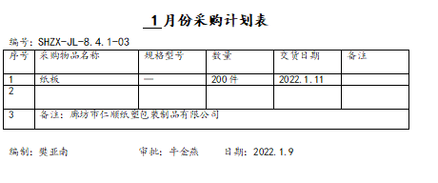  抽查2022年4月采购计划  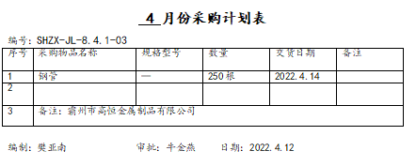  均向合格供方采购，均有采购合同，采购计划及、流程审批手续齐全，信息完整。  板件加工。提供的加工协议，对入场的板件采用进场检验验收的方式进行，详见审核部门质检部Q8.6条款记录。  在采购控制程序中已规定了采购生产验证的方式，并且应在采购验证的要求中得到规定，在本公司检验情况，具体详见审核部门Q8.6条款记录。 | 符合
顾客满意 | Q9.1.2 | 公司主要通过日常口头交流、电话回访、登门拜访、定期发放《顾客满意度调查表》等形式来收集了解顾客是否满意的信息。2022年3月18日发放调查表共4份，回收调查表共4份。  调查内容包括：质量、交付、价格、服务4个方面  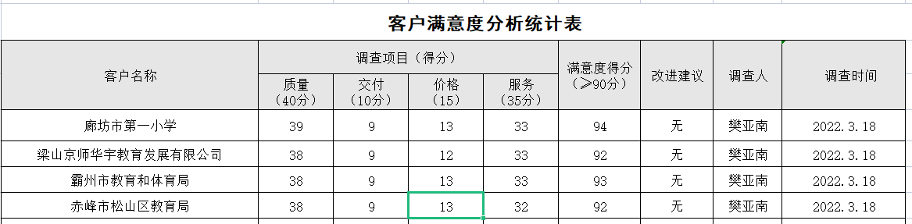  --统计分析结果顾客满意度：93分 2022年3月18日。  从数据来看，公司质量、交付、价格、服务管理以及服务得分为满意。  业务部经理介绍：整体来看，客户对于我司各方面综合评价是满意的。对于我们的弱项，交付工期准时度，问题产生原因是组织外环境（天气，供方，客户等）以及组织内环境（生产计划不合理等）导致。因此我公司需要增加应对各种突发事件方案，减少外环境对生产进度的影响，同时完善各类管理制度，合理安排，增加顾客满意。 | 符合
环境因素/危险源 | EO6.1.2 | 查有：《环境因素识别与评价控制程序》、《危险源辩识风险评价控制程序》。  业务部按照办公区域及服务过程对环境因素、危险源进行了辨识，辨识时考虑了三种时态，过去、现在和将来，三种状态，正常、异常和紧急。  查到《环境因素识别评价一览表》，编制：办公室、审核：刘二涛 批准：牛金燕 2022年01月05日  公司识别了本部门在办公、生产、检验、销售等各有关过程的环境因素，包括日光灯更换、电脑使用用电消耗、办公纸张消耗、不合格品排放等环境因素。  经评价涉及部门有2项重要环境因素：火灾发生、粉尘排放。  控制措施：固废分类存放、垃圾等由办公室负责按规定处置，日常监督检查和培训教育，消防配备有消防器材等措施  查到《危险源识别及风险评价表》，识别了办公过程的电脑、复印辐射、办公电器漏电触电、检验活动过程中的玻璃仪器划伤等危险源。  经评价涉及部门的不可接受危险源：火灾和触电事故的发生。  危险源控制执行管理方案、配备消防器材、个体防护、日常检查、日常培训教育等运行控制措施。  部门识别和评价基本充分，符合规定要求。 | 符合
运行控制 | EO:8.1 | 1、废水管控  办公产生少量生活污水经经二级生化消毒处理后排入地下污水管网。  2、废气管控  办公基本无废气。  3、噪声管控  办公噪声较低，主要为打复印机工作产生噪声，影响不大，采取每半年清理保洁打复印机，降低噪声。  4、固废管控  主要为办公生活垃圾，办公室设有垃圾篓集中倒入公司垃圾站由政府环卫运送至统一地点处理。  - 资源管控  办公过程注意节水、节电，人走关闭灯、水开关，现场未发现漏水和其他浪费电能的现象。  6、潜在火灾管控  该部门楼道共配有灭火器2个，抽查2个灭火器，完整有效，每半年有检查，符合要求。  7、安全防护  公司给员工发放工作服、口罩等劳保用品。  加强交通和饮食安全教育，提高安全意识，防止发生交通事故和饮食中毒。  - 为员工缴纳社保。  - 公司与员工签订劳动合同。详见审核人力部该条款记录。  职业健康安全采购。采购的职业健康安全物品要求必须是正规的需要时有安全认证标志和合格证等，查到安全帽采购的为具备资质的第三方出具的检验合格的报告。  运行控制基本符合要求。 | 符合
应急准备和响应 | EO:8.2 | 应急准备和响应的组织工作有生产部负责，业务部参与生产部组织的应急准备和响应工作，具体情况参见办公室EO8.2 | 符合

说明：不符合标注N

管理体系审核记录表
过程与活动、  抽样计划 | 涉及条款 | 受审核部门：生产部 主管领导：王艳明 陪同人员：刘二涛 | 判定
 |  | 审核员：余家龙 王慧霞（专家，因特殊原因未到现场远程微信支持） 审核时间：2022年7月8日
审核条款：
QMS:5.3岗位/职责 /权限；6.2质量目标及其实现的策划；8.1运行策划和控制；8.5.1生产和服务提供的控制；8.5.2标识和可追溯性；8.5.3顾客或外部供方的财产；8.5.4防护；8.5.5交付后的活动；8.5.6更改控制；
EMS:5.3组织的角色、职责和权限、6.1.2环境因素；6.2目标及其达成的策划；8.1运行策划和控制；8.2应急准备和响应
OHSMS:5.3组织的角色、职责和权限；6.1.2危险源辨识和职业安全风险评价；6.2目标及其实现的策划；8.1运行策划和控制；8.2应急准备和响应；
组织的岗位、职责和权限 | QEO：5.3 | 生产部主要作用、职责和权限包括:负责基础设施管理控制，负责生产和服务提供的控制，包括制定生产计划，科学合理调度，确保生产计划及时按期完成，负责产品标识，并确保在必要时实现可追溯性，负责环境因素、危险源辨识和控制，负责生产过程运行的环境和安全控制，应急预案并实施预案的紧急演练，负责产品生产作业活动、过程中环境安全的监视和测量，负责生产进度、现场工作环境和安全生产管理。  生产部上述作用和职责、权限基本得到有效沟通和实施。 | 符合
目标 | QEO:6.2 | 部门目标：  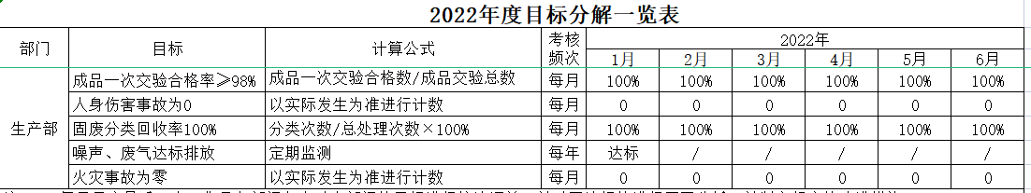  经2022年7月1日考核已经全部完成，考核：办公室，审核：牛金燕  抽环境安全管理方案，明确了措施、责任人、时间、资金投入要求：  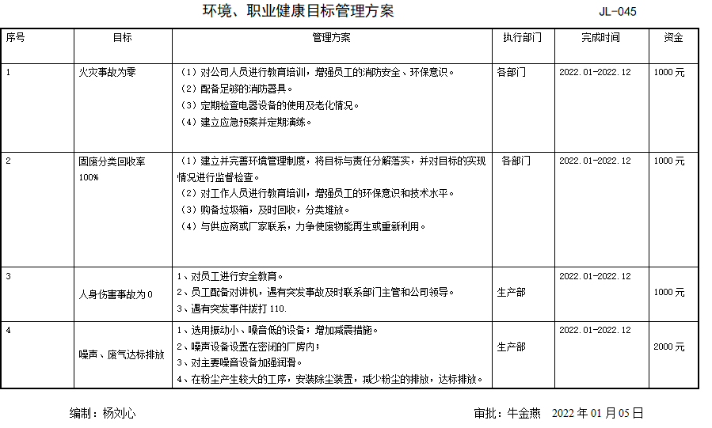  措施在实施中，有效。 | 符合
基础设施 | Q7.1.3 | - 公司为确保质量、环境、职业健康安全管理体系的建立、实施和改进需要，提供并配备主要生产设备包括：喷涂流水线、抛丸机、液压弯管机、液压重孔机、台钻、冲床、全自动切管机、电焊机、固化炉、风机、低温等离子光解一体机、布袋除尘器、移动式焊烟净化器等环保和安全辅助设备/设施。现有基础设施配备较充分、齐全，满足日常经营和管理体系的实施和改进需要。  查见“设备清单”，明确了设备名称、型号、数量等。  2、企业提供的《设备维修管理规定》、《设备保养管理规定》规定了设备申请、购置、验收、维护保养、检修、标识和报废等控制要求，生产设备维护保养有进行分类控制  查见“设备检修计划、设备检修记录和设备日常维护记录”，每月进行一次设备检修，维修项目：清理、加油、更换易损件、检查设备线路。  查见2022年“设备日常维护记录表”。  抽查2022年5月10日设备名称液压弯管机，型号SHZX003，项目：注油，维护人员杨广友。  抽查2022年6月14日设备名称布袋除尘器，型号SHZX016，项目：检查线路、注油，维护人员杨广友。  现场观察到上述生产设备辅助设备运行状态正常。  查特种设备：提供有叉车的检验合格证据。见附件  上次审核不符合为未能提供叉车年检报告，经本次审核整改有效。 | 符合
运行的策划和控制 | Q8.1 | 公司主要从事课桌椅、餐桌椅、上下床、公寓床、文件柜、密集柜、排椅、办公桌、办公柜的生产，生产工艺流程为：  裁剪、折弯、钻孔、焊接、抛丸、喷涂、固化、组装，  规定了销售的工艺流程：签订合同→采购→检验→交付。  特殊过程：焊接、喷涂过程，提供特殊过程的《特殊过程确认单》，对焊接、喷涂过程进行了过程确认。  明确了质量目标和相关的产品特性要求：产品一次交验合格率100%；顾客满意度90分以上，根据客户技术要求进行生产和服务的提供。  公司生产、检验相关标准：企业参考的国家行业主要是金属家具通用技术条件GB/T3325-2017、室内装饰装修材料人造板及其制品中甲醛释放限量GB18580-2017、室内装饰装修材料木家具中有害物质限量GB18584-2001、客户的技术参数要求、图样，编制了《生产作业指导书》、《产品检验作业指导书》等指导产品生产和确定产品的接收；  生产设备：喷涂流水线、抛丸机、液压弯管机、液压重孔机、台钻、冲床、全自动切管机、电焊机、固化炉、风机、低温等离子光解一体机、布袋除尘器、移动式焊烟净化器等。  监测设备：钢卷尺、游标卡尺、外径千分尺、钢直尺等。  设备与监测设备基本满足公司产品和服务的需求。  公司按照制定的《作业指导书》、《图纸》、《检验作业指导书》、《原料检验作业指导书》等文件对产品的生产和检验过程实施了过程控制。  公司生产和服务相关记录主要有：生产通知单、原材料入库单、产品工序巡检记录、成品检验记录等。  制定的管理手册和程序文件中规定了发生变更时采取的控制过程和措施，目前无变更需求。  经识别，公司外包：板件加工。 | 符合
产品和服务的设计和开发 | Q8.3 | 组织按照顾客要求进行课桌椅、餐桌椅、上下床、公寓床、文件柜、密集柜、排椅、办公桌、办公柜的生产，不需进行产品的设计和开发，因此对标准的8.3条款不适用，且不影响组织提供满足顾客要求和适用法律法规要求的产品的能力或责任，不适用合理。 | 符合
生产和服务提供的控制 | Q8.5.1 | 公司主要从事课桌椅、餐桌椅、上下床、公寓床、文件柜、密集柜、排椅、办公桌、办公柜的生产。  公司依据客户订单，下达生产计划。  生产部主管王艳明介绍说，接到定单后召开生产会议，进行生产、质量及管理工作协调。通过原材料检验、过程检验、成品检验等过程对产品质量、生产进度等进行监控。  为生产过程提供了适宜的设备及环境。  配备了胜任的人员，如：生产部主管王艳明，有较丰富的管理经验和专业技术水平。  公司需确认的过程为焊接和喷涂过程，提供了确认记录，确认日期2022年1月5日，主要确认了人员资质能力、设备能力、工艺标准等内容，确认人员王艳朋、刘二涛等。  生产主管介绍说生产过程中采取措施防止人为错误；如：通过专用图纸、夹具、配备专业技术人员和加强技术人员的培训不断提高生产水平来防止人为失误等。  生产主管介绍说，产品交付后如客户在使用过程中出现问题，先通过电话进行解决，如远程无法解决，派专人到客户现场实地解决。  查生产工艺流程为：下料→冲压→折弯→钻孔→焊接→抛丸除锈→喷涂→固化→组装→成品  现场审核，抽查关键工序控制情况：  下料工序：杨广友正在用半自动无齿锯为600*400*760mm课桌椅底腿下料，要求无刺、切面平整，产品尺寸，边长及斜角误差不得超过设计尺寸的±0.5mm，使用的测量工具：米尺。实际操作符合要求。  折弯工序：任爱英正在用折弯机制作750*20*20mm课桌椅座背，要求折弯产品型号、尺寸、角度符合技术要求，无明显划伤、磕碰、压痕、胶痕等现象，使用测量工具：角度尺。实际操作符合要求。  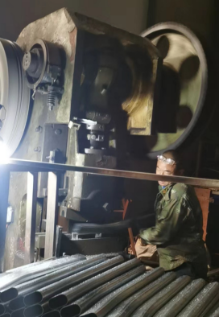  钻孔工序：付永新正在用冲床加工Φ8mm课桌立柱升降孔，要求无裂缝、角度一致、表面光滑；孔径、孔位、孔深符合图纸质量要求。孔径公差±0.2mm，孔位公差±0.5mm，使用测量工具：游标卡尺。实际操作符合要求。  焊接工序：史俊杰正在用全自动机械手焊接715X30X80mm排椅座板支架，要求无脱焊、无虚焊、无焊穿、无夹渣、无气孔、无焊流、无咬边、无飞溅，实际操作符合要求。  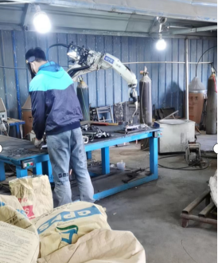  抛丸工序：刘二涛正在用抛丸机为课桌钢架抛丸，使用抛丸砂，工件经抛丸后表面粗糙度RZ≥20Hm，做到表面无锈无尘。实际操作符合要求。  喷涂工序：李兰兰正在使用静电喷枪为课桌钢架喷涂，先打磨干净，在进行喷涂，要求涂(镀)层表面应光滑、色泽均匀，无剥落、无流挂龟裂等缺陷，实际操作符合要求。  固化工序，李金花正在使用高温固化炉为排椅支架固化，要求固化时间在45分钟以上，温度250度左右，要求涂(镀)层表面应光滑、色泽均匀，无剥落、龟裂等缺陷，实际操作符合要求。  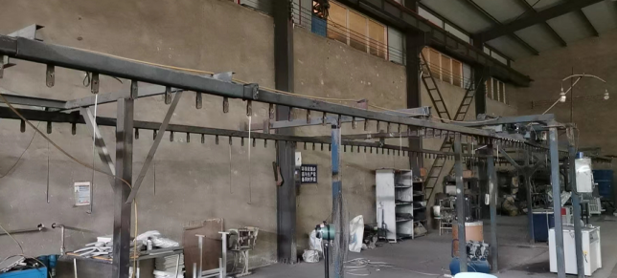  组装工序：王点林、李绪军正在组装课桌椅，要求表面无毛刺，全部圆边倒棱；功能尺寸≤±3mm；无毛刺、手感光滑、色泽均匀无流挂；无鼓泡、无皱皮、无涨边、无开裂、无磨损、无附胶等现象。  包装入库 ：要求字迹清晰，内容准确、无墨迹、无污渍、无油渍；按规定要求包装，成品无外漏，三层防护，已办理入库手续。  观察实际操作，符合操作规程。 | 符合
标识和可追溯/产品防护 | Q8.5.2  8.5.4 | 产品标识主要通过划分区域、流程卡、巡检记录等进行标识，状态标识分为合格、不合格、待检等，生产加工过程中和产品监视和测量过程中有采取适当的方式对产品进行标识（含检验状态），标识有确保唯一性，当有追溯性要求时，可确保在必要时进行追溯。  原材料依据不同的类型和防护要求进行防护，产品运输时防止跌落损坏等。  生产车间现场加工的半成品、成品分别按区域放置。原材料分类分区放置在指定仓库、产品标识方法得当、未发现不同类型和状态产品发生混淆现象。标识和可追溯性基本符合标准要求。  产品生产过程中有采取相应的措施进行防护，以确保符合要求。防护包括标识、处置、污染控制、包装、储存、运输以及保护等。产品交工、包装及交付到预定地点期间，针对产品采取适当的防护措施，包括选择合适的搬运方法和设备、贮存场所，保持标识完整、清晰。公司有明确规定产品的防护要求。  产品防护措施得当，贮存环境适宜，产品防护基本符合要求。 | 符合
顾客或外部供方的财产 | 8.5.3 | 公司在生产服务过程中不涉及顾客提供的任何产品、知识产权。顾客的个人信息，公司将其作为商业秘密，做到不外泄，经询问，无顾客的个人信息丢失和泄漏情况发生，公司对顾客的私人信息或有关技术要求均通过专用硬盘区域和配置的专用档案柜予以保存，确保了顾客信息的丢失和泄漏。  公司涉及的顾客财产主要顾客付款未提货的产品。至体系建立以来未发生过顾客财产丢失损坏等情况的发生。 | 符合
交付后的活动 | Q8.5.5 | 该部门负责人介绍：该公司根据顾客交付后一周内进行电话进行顾客回访，未发现有不满意情况发生，但未保留相关电话问询记录，该公司交付后主要是通过对客户人员进行技术培训、技术指导，同时跟踪项目进度、顾客回访、顾客反馈、顾客满意度调查等形式进行。体系运行至今无顾客抱怨、投诉等方面的反馈信息。 | 符合
更改控制 | Q8.5.6 | 生产部负责人介绍，当内外外部环境，如客户要求、产品技术和质量要求、生产工艺、适用的法律法规和产品技术标准等有更改时，相关部门提出更改计划并进行更改，更改由原制定人负责具体实施。自体系建立以来，未发生生产和服务控制有关信息的变更。 | 符合
环境因素  危险源 | EO：6.1.2 | 提供了《环境因素识别与评价控制程序》和《危险源识别与风险评价控制程序》，对环境因素、危险源的识别、评价结果、控制手段等做出了规定。  部门负责人介绍了对环境因素、危险源进行了辨识，考虑了三种时态，过去、现在和将来，三种状态，正常、异常和紧急，按照办公区域及工作过程，另外按照区域及工作过程等进行了辨识。  现场提供了“环境因素辨识和评价表”，从生命周期观点，三种时态、三种状态、八个方面来识别，识别了办公过程的废纸随意丢弃污染环境、复印机打印机废墨盒处置污染环境、生活垃圾的处置不当污染环境，生产过程中噪音、废气、固废、火灾 、废水排放、能源消耗等，识别基本齐全。  采用评分标准以打分的方式评价重要环境因素，评价出的重要环境因素为：1. 废气的排放 2. 噪声排放3、潜在火灾 4、固体废物排放，  策划通过运行控制、管理方案、培训教育、应急预案等对重大环境因素实施控制，基本适宜，具体见E8.1条款。  提供《职业安全健康管理体系危害辨识、风险评价、风险控制工作表》对部门生产办公活动各过程分别进行辨识，考虑了触电、职业病伤害、意外伤害、火灾、尘肺病等方面；生产部识别的各区域危险源有：电脑辐射、噪声伤害、触电、中暑、尘肺病、机械伤害、火灾事故等。  不可接受风险识别有：1、机械伤害 2、新冠病毒3．职业病 4.火灾爆炸 5.触电等。  危险源识别经核实基本齐全，重大危险源评价基本合理。 | 符合
运行控制 | EO8.1 | 编制与环境、安全体系运行控制有关的文件有《管理运行控制程序》、《废弃物处理规定》、《环境保护管理规定》、《消防管理规定》、《职业卫生管理规定》、《劳动保护管理规定》、《危险化学品安全管理规定》、《生产现场管理规定》、《环境作业指导书文件》、《职业安全健康管理体系作业指导书》、《应急预案》等。  查到2016年12月现状环评报告，2016年12月23日霸州市三合众鑫家具有限责任公司年产4万套校具项目现状环境影响评估报告专家评审意见、2016年12月29日霸州市环境保护局霸环备(2016)W363号《霸州市三合众鑫家具有限责任公司年产4万套校具项目现状环境影响评估报告的备案意见》，询问部门负责人，生产规模未扩大。  提供河北润利环境检测有限公司检测报告，报告日期：2022年2月27日。  1、废水管控：  本项目生产过程不产生废水，生活污水为员工日常工作生活过程中产生，员工如厕使用旱厕，生活废水用于厂区绿化和道路喷洒抑尘，全厂没有废水外排。  2、废气管控：  本项目产生的焊接烟气通过采用移动式焊接烟气吸尘器收集后，采用无组织排放的形式；抛丸粉尘采用布袋除尘器处理后通过15m高的排气筒排放；喷涂工序产生的废气采用2 套布袋除尘器处理后通过1 根15m高的排气筒排放；烘干过程中会产生非甲烷总烃，经集气罩收集后通过低温等离子-UX光解一体机处理，最后通过1 根15m高的排气筒排放。  3、噪声管控：  生产过程在弯管、冲床、台钻、切管机、抛丸机、风机等工序产生噪声，采取厂房内操作和选用低噪声的设备和工具，同时加强设备的检查和维保，确保机械设备在正常工况下运行，其他工序基本无噪声，高噪声设备操作工戴耳塞。  4、固废管控：产生的固废主要为废钢料、焊接工序产生的焊条头和焊渣、抛丸机自带除尘设备收集的金属粉尘、喷涂布袋收集器收集的粉尘和职工生活产生的生活垃圾。废钢料和抛丸机自带除尘设备收集的金属粉尘交由物资回收部门进行回收利用，焊接工序产生的焊条头和焊渣，喷涂布袋收集器收集的粉尘作为原料回收利用，生活垃圾由当地环卫部门统一收集处理。  5、能源资源管控：  生产过程注意节水、节电、节约木材，人走关闭设备和照明开关，现场未发现有漏水和浪费电能的现象。  6、产品生命周期的环境管控：  公司从工艺设计和采购产品时已考虑了产品的环保性（包括其包装），生产过程中，严格按照环保等管理制度实施，控制好辅助材料的用量，避免浪费，生命周期终了时木材还可以回收再利用。  7、潜在火灾管控：  公司生产车间和办公区域配备了灭火器、消防栓，均符合要求。  8、安全防护：  公司给员工发放手套、口罩、耳塞、工作服等劳保用品。  9、能提供防止员工意外伤害加重的急救药品如创可贴、杀菌药水等。  10、现场运行控制：  现场巡视办公及生产区域配备有灭火器和消防栓多个，各车间均配有灭火器。  现场查看各工序设备运转正常，人员操作方法合理，并佩带要相应的防护措施，如耳塞、口罩、手套等。操作人员穿戴有工作衣、工作鞋等安全防护用品。  各车间安全设施设有提示说明，方便取用，未发现遮挡消防设施和挤占消防通道的情况。  车间下料和加工工序，防护设施合理，设备有防护罩，设备上张贴安全警示标识。现场锯料操作人员配戴耳塞，抛丸岗位人员戴口罩，搬运人员配戴线手套，所有车间人员均着工作服、安全鞋。设备上部集尘抽风系统中央吸尘设施运转正常，废边角料集中堆放。  喷涂工序，喷涂人员配戴有手套、防毒口罩。  组装车间配有消防设备，现场查看操作员工配戴手套，穿戴工作服及工作鞋。  使用手持电动工具时先检查有无电线裸露等安全隐患。  配电室门口设有防鼠挡板，配有绝缘手套、绝缘鞋、高压验电笔、安全帽，内部配有灭火器。  生产车间内现场电线布线合理，电线均处于完好状态，设备有接地及保护装置，控制柜及漏电保护器状态良好。  车间安装有应急灯和应急出口指示。  车间现场在环保和职业健康安全防护方面的控制管理基本有效。  特种设备进行了检验。 | 符合
应急准备和相应 | EO8.2 | 编制了《应急准备和响应控制程序》，确定的紧急情况有：火灾、触电、人身伤害等。提供了机械伤害应急预案、火灾应急预案、触电事故应急预案、食物中毒应急预案，其中包括目的、适用范围、职责、应急处理细则、演习、必备资料等，相关内容基本充分。  应急设施配置：在院内、办公场所内、车间内、仓库内均配备了灭火器、消防栓等消防设施，均在有效期内，状态良好。  查2022.3.11日的《火灾事故应急救援预案演练记录》，参加人员各岗位人员；记录演练过程、急救措施等内容。  评价：组织指挥有序，项目岗位配合较好，达到了预定目标，演练的效果较好。人员的速度较快，及时按照预定方案对事故处理人员进行保护。  现场巡视办公区有灭火器，均有效；车间配有多个灭火器和消防栓，均有效。  生产车间内配有消防栓、水龙带；车间、仓库配有干粉灭火器等消防设施。  查到“环境安全运行检查记录”，公司每月对车间的灭火器及消防箱进行了检查，结果正常。  自体系运行以来尚未发生紧急情况。 | 符合

说明：不符合标注N

管理体系审核记录表
过程与活动、  抽样计划 | 涉及条款 | 受审核部门：质检部 主管领导：李兰兰 陪同人员：刘二涛 | 判定
 |  | 审核员：余家龙 王慧霞（专家，因特殊原因未到现场远程微信支持） 审核时间：2022年7月7日
审核条款：
QMS:5.3岗位/职责 /权限；6.2质量目标及其实现的策划；7.1.5监视和测量资源；8.6产品和服务放行；8.7不合格输出的控制；
EMS:5.3组织的角色、职责和权限、6.1.2环境因素；6.2目标及其达成的策划；8.1运行策划和控制；8.2应急准备和响应
OHSMS:5.3组织的角色、职责和权限；6.1.2危险源辨识和职业安全风险评价；6.2目标及其实现的策划；8.1运行策划和控制；8.2应急准备和响应；
职责权限 | QEO：5.3 | 现场询问质检部负责人，本部门体系职责：产品检验，不合格品管理、识别辨识本部门的环境因素、危险源以及本部门的运行控制等。 | 符合
目标 | Q/EO:6.2 | 部门目标：  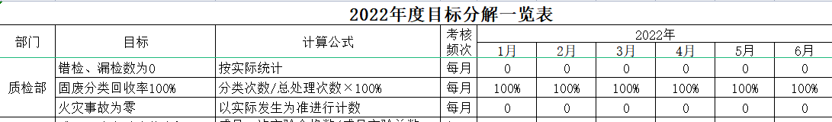  查目标2022年1月-6月已经完成，编制：办公室，审核：牛金燕 | 符合
监视和测量资源的控制 | Q7.1.5 | 公司为确保产品监视和测量活动需要，提供并配备了钢卷尺、游标卡尺监视和测量设备，为确保监视和测量设备的精确度和准确度，公司有按策划的时间间隔对上述监视和测量资源实施校准/检定。查本次校验时间为2022年3月2日，符合要求，具体见附件。  监视和测量设备由使用人负责保管维护，以防止损坏或失效, 目前尚未发现监视测量设备在检定有效期内失准的情况，监视和测量设备运行环境适宜。 | 符合
产品和服务的放行 | Q8.6 | 采购产品验收、生产过程检验、产品放行等依据顾客技术要求，详见Q8.1。  质检人员均经过公司培训考核合格具备检测能力，现场审核观察询问，检验员回答与操作皆符合规定要求。  - 进货检验：检验依据原材料检验作业指导书，提供了进货检验记录，  检验员对购买材料数量、外观，重量、包装等项目进行检验，经合格后方可接收入库。  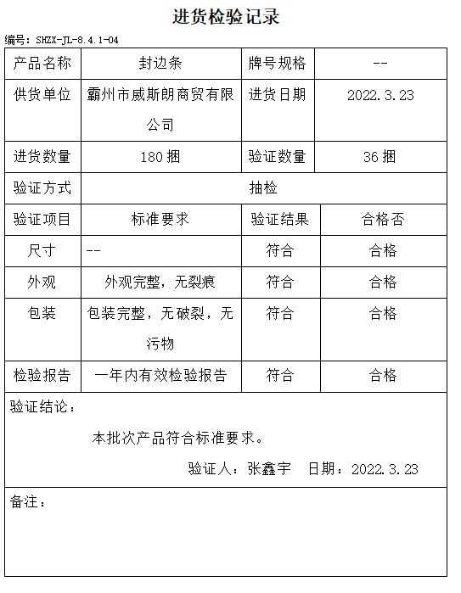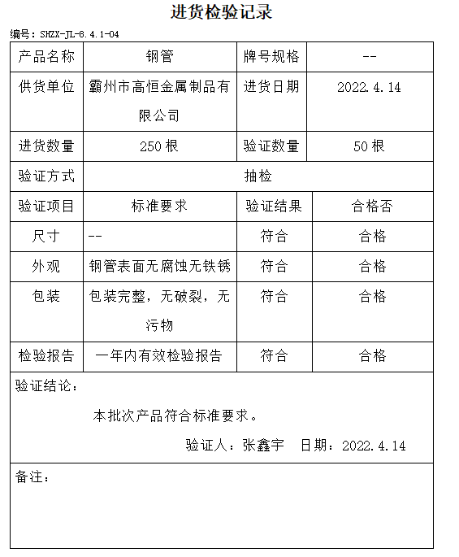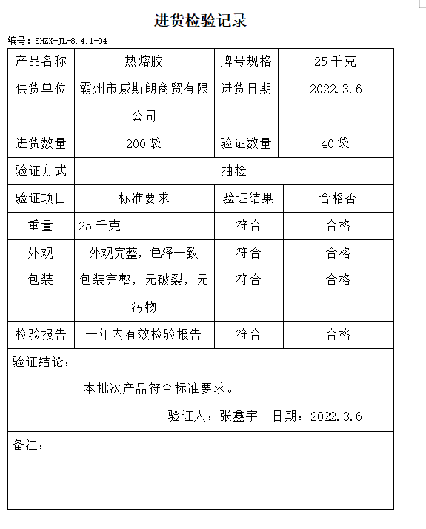  没有发生在供方处进行验证的情况。  2、过程检验：检验依据图纸、检验作业指导书，  提供了过程巡检记录单，内容包括产品名称、工序名称、型号规格、日期、检验项目要求、检验结果、检验员等。  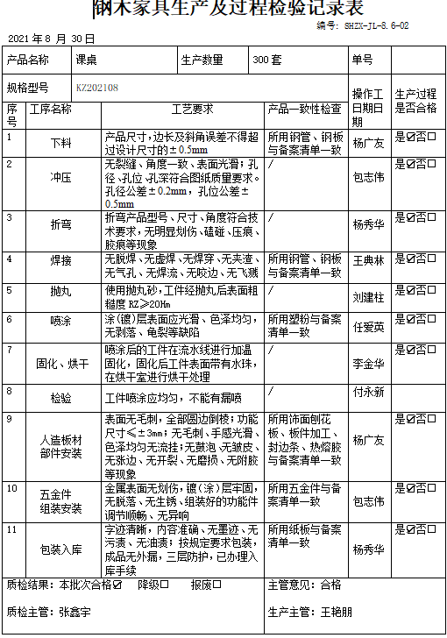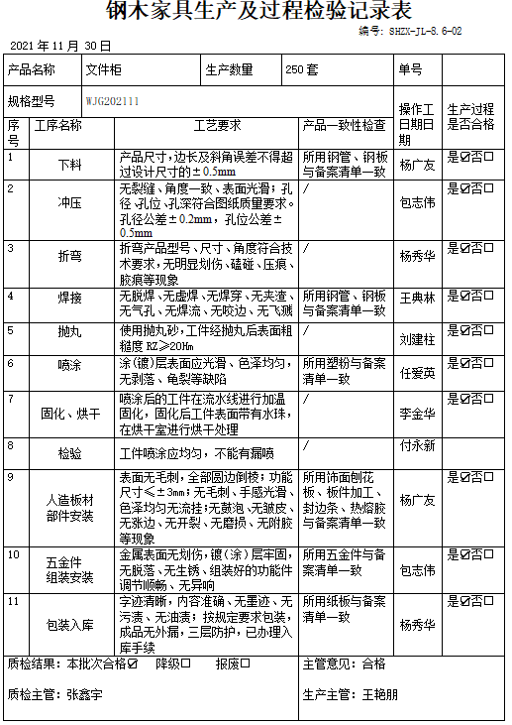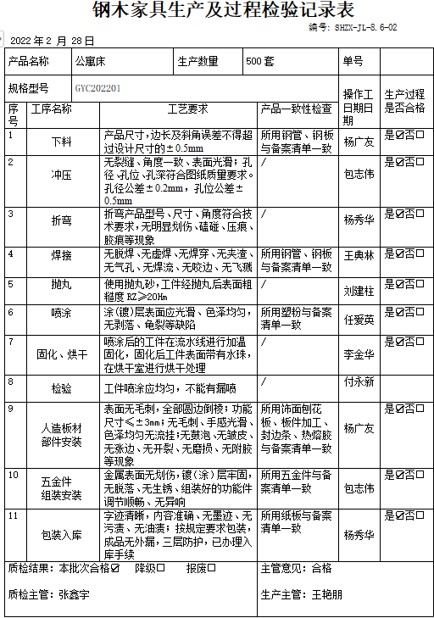  对特殊过程进行有监控，提供有监控记录  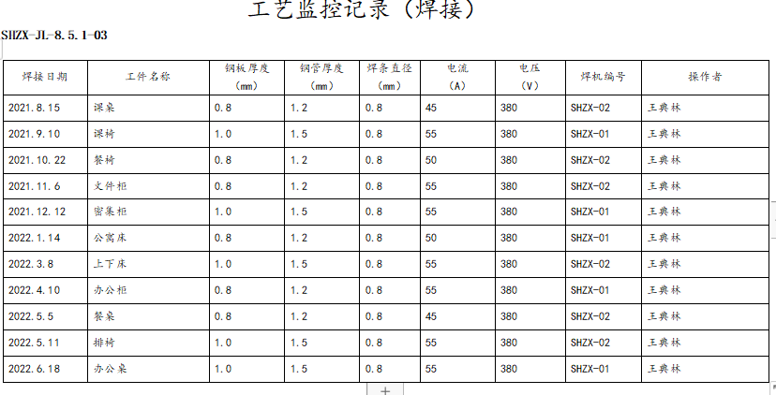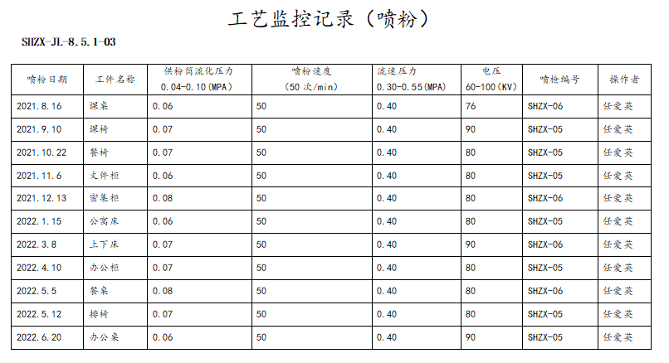。  3、成品（出厂）检验：检验依据检验作业指导书、图纸、客户技术要求，  提供了钢木家具出厂检验报告，项目记录完整。  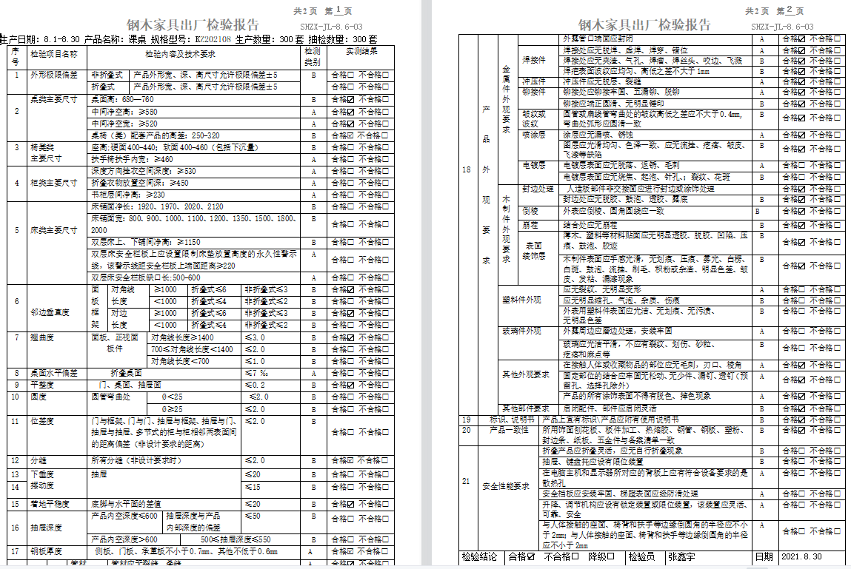  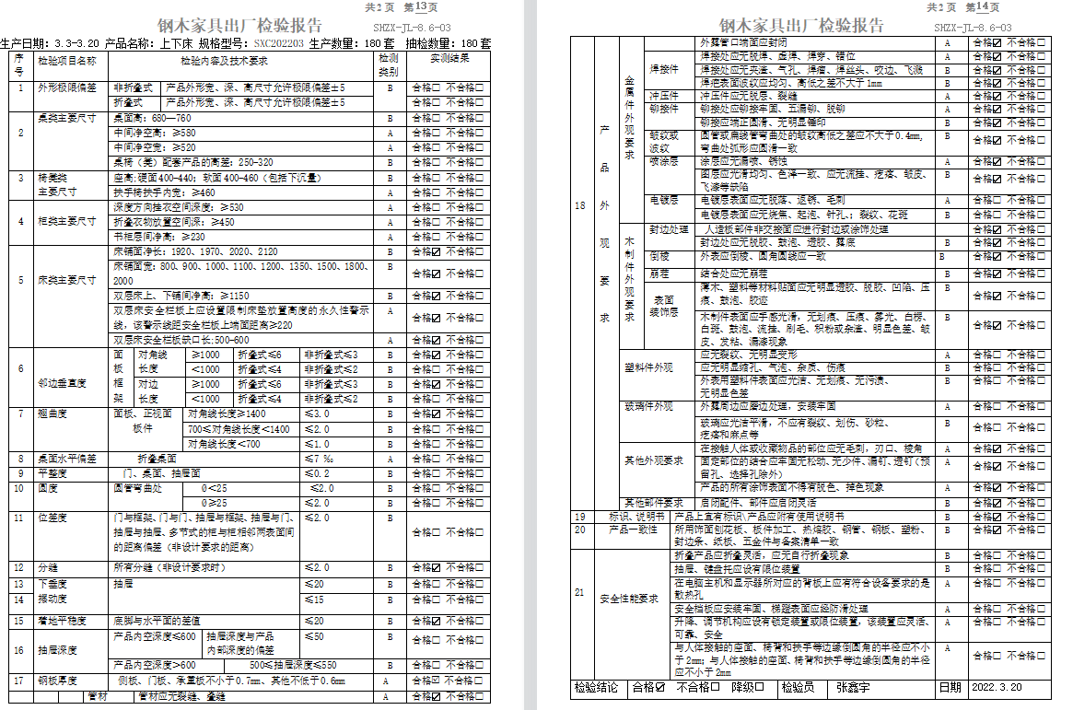。  暂无授权人员批准或顾客批准放行产品和交付服务的情况。  4、第三方检验：  提供有塑料课桌椅、排椅、公寓床、办公桌、办公椅、钢木办公桌等产品抽检报告，结果合格，检验机构国家家具质量监督检验中心（河北）。具体见附件。  通过上述记录了解到，组织对产品实现的各过程进行了有效的监视测量，并进行了相应状态的标识，产品必须经检验合格才能交付，确保能满足顾客对产品的质量要求。  公司产品的监视和测量控制基本符合规定要求。 | 符合
不合格输出的控制 | Q8.7 | 提供的《不合格品控制程序》中规定了对不合格品的标识、记录、隔离、记录和处置的控制要求。采购检验中发现的不合格，要求做好相应的标识，并及时通知采购人员作退/换货处理，生产过程和产品检验过程中发现的少量不合格品作返工、返修和报废处理，批量的不合格品要求填写“不合格品报告”，记录不合格品名称、规格/型号、数量、不合格事实、评审处置措施，验证结果等。  抽2022年3月3日“不合格品处置单”：  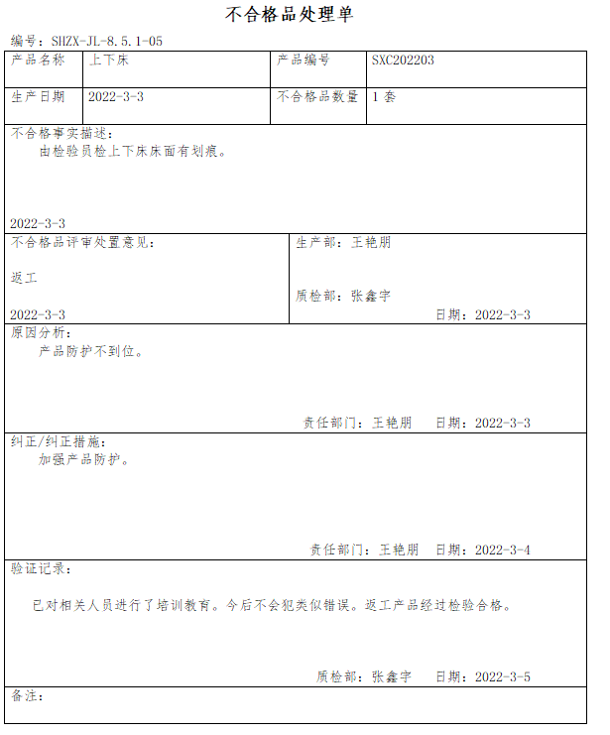 | 符合
环境因素/危险源 | EO6.1.2 | 质检部有对所属区域范围内产品检验和办公活动中的环境因素进行识别、评价。  识别的环境因素主要包括意外火灾、固体废弃物排放、生活垃圾的废弃、电能的消耗、水的消耗等，质检部重要环境因素是固废排放和火灾事故的发生。部门识别不够充分，现场指正。  控制措施：固废分类存放、垃圾等由办公室负责按规定处置，日常监督检查和培训教育，配备有消防器材等措施。  识别的危险源主要包括办公用电不当触电、热水烫伤、意外伤害、火灾等。不可接受风险识别有：火灾、触电、人身伤害。  危险源控制执行管理方案、配备消防器材、个体防护、日常检查、日常培训教育等运行控制措施。  部门识别和评价基本充分，符合规定要求。 | 符合
运行控制 | EO8.1 | 编制环境安全体系运行控制有关的文件：《管理运行控制程序》、《废弃物处理规定》、《环境保护管理规定》、《消防管理规定》、《职业卫生管理规定》、《劳动保护管理规定》、《环境作业指导书文件》、《职业安全健康管理体系作业指导书》。  日常通过加强及时关电脑、关灯，节约用纸、用电、办公用品节约资源能源。巡视办公室，无发现违章用电现象。无电池、灯管等危险固废存放统一。  质检办公室各安全警示标识规范、清楚。现场观察有关检验人员操作，满足操作规程的要求，各劳动防护用品配备齐全。  检验项目都是物理指标，主要用到钢卷尺和卡尺，没有用到电子仪器和化学品。  到车间检验时注意滑倒、碰伤、机械伤害，遵守车间的环保和安全管理制度，禁止吸烟，穿戴劳保用品。  检验和办公现场用电安全、废弃物管理、安全防护等，均良好，未发现异常现象，运行控制基本有效。 | 符合
应急准备和相应 | EO8.2 | 质检部人员参加了生产部组织的应急演练，详见生产部该条款记录。 | 符合

说明：不符合标注N

